프로젝트 계획서

<JohnBer>

- 변 경 이 력 -

일자 | 버전 | 변경 내역 | 작 성 자
2018.02.12 | V0.1.0 | 프로젝트 개요, 생명주기 모델 및 도구 작성 산출물 관리, 위험관리 계획 작성 | 심수현
2018.02.12 | V0.2.0 | 조직도 작성 | 김연재
2018.02.12 | V0.3.0 | GANTT차트 추가 | 정경환
2018.02.12 | V0.4.0 | 산출물 관리, 위험관리 계획 작성 | 심수현
2018.02.12 | V0.5.0 | WBS 작성 | 정경환, 김연재
2018.02.20 | V0.5.1 | 오타수정 | 김연재
2018.02.21 | V1.0.0 | 프로젝트 계획서 작성 완료 | 이연재

- 목 차 -
1. 프로젝트 개요 - 3 -
1.1 목적 - 3 -
1.2 주요 일정 - 3 -
1.3 조직 - 4 -
1.3.1 조직도 - 4 -
1.3.2 역할 및 책임 - 4 -
1.4 생명주기 모델 - 5 -
1.5 도구 - 5 -
2. 규모 산정 - 6 -
2.1 WBS(Work Breakdown Structure) - 6 -
3. 일정 - 7 -
4. 산출물 관리 - 8 -
5. 위험 관리 계획 - 9 -

프로젝트 개요

목적
달리기를 위한 달리기 어플리케이션으로 사용자에게 지역별 산책 코스를 제공하며 GPS를 이용한 현재 위치, 개인 기록 모니터링, 누적 통계를 제공한다. 이제 막 달리기를 시작하는 초보자부터 숙련자에 이르기까지, 달리기 운동을 향한 목표 달성을 위해 도움을 준다. 어플리케이션은 산책로 API를 이용해 추천 달리기코스 리스트를 제공하며, 사용자는 지역을 선택한 후 코스를 따라 달리기를 할 수 있다. 달리기를 시작하면 GPS를 이용하여 실시간 운동 경로 및 개인 운동 기록을 모니터링 한다. 달린 거리에 따른 시간, 거리, 소모 칼로리를 계산해서 나타낸다. 달리기가 끝난 후 일별, 주별, 월별 통계로 사용자의 상황을 주기적으로 점검 할 수 있다. 사용자가 정한 운동 목표를 달성 할 수 있도록 도와주며 다이어트 효과, 체력 단련, 건강을 챙길 수 있도록 한다

주요 일정
단계 | 일정 | 산출물
요구사항 분석 | 2018.02.04 ~ 2018.02.21 | 요구사항 명세서
계획서 작성 | 2018.02.10 ~ 2018.02.21 | 프로젝트 계획서
디자인 | 2018.02.15 ~ 2018.03.16 | UI 설계서, 클래스 설계서
구현 | 2018.03.19 ~ 2018.07.30 | 소스 코드
테스트 | 2018.04.01 ~ 2018.07.30 | 테스트 결과 보고서

조직

조직도

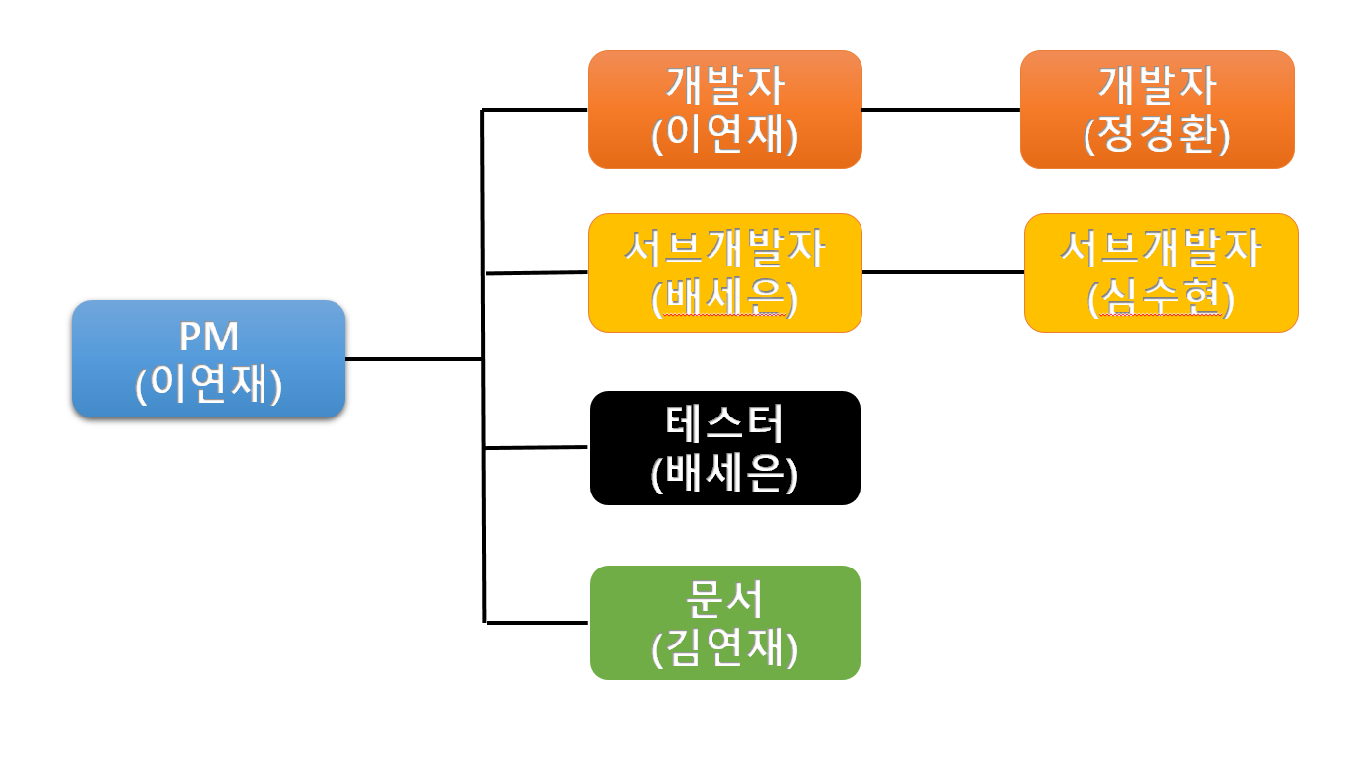

역할 및 책임
팀원 | 역할 | 책임
이연재 | PM, 개발자 | 프로젝트 진행에 대한 관리, 역할 분담,  앱 메인 개발
정경환 | 개발자 | 앱 메인 개발
심수현 | 서브 개발 | 앱 레이아웃 개발, 문서보조
김연재 | 문서작성 | 회의록 등 문서작성
배세은 | 서브개발자, 테스터 | 테스트 계획 관리 및 프로젝트 테스트, 품질 관리, 앱 레이아웃 개발

생명주기 모델
프로젝트에 적용할 생명주기 모델은 “WATERFAL MODEL (폭포수 모델)” 로써 완제품이 나오기 전에 사용자의 요구사항을 반영하여 시제품을 만들고 이것으로 사용자들과 소통하면서 더 발전시키는 ‘PROTOTYPING (프로토타이핑)’ 을 통해 최종 제품을 만들어내는 ‘PROTOTYPE (프로토타입)’ 과 달리 정해진 단계와 각 단계가 명확하게 정의되어 구체적인 중가 산출물을 만들어내 프로젝트를 완성하는 방법이다.

폭포수 모델을 사용하려면, 완전히 순차적으로 한 단계, 한 단계를 진행해 나가야 한다. 예를 들어, 가장 먼저 요구사항 기술을 진행하여 이를 확정하여야 하며, 그런 이후에 설계를 진행할 수 있다. 소프트웨어가 설계된 후, 그 설계도blueprint)가 개발자에게 따라서 구현해야 할 계획으로 전달된다. 따라서 설계가 완전히 완료된 후에 설계에 대한 구현이 개발자에 의해 진행될 수 있는 것이다. 이 구현의 마지막 단계에 이르면, 각각의 생성된 컴포넌트를 결합하여, 새로운 기능을 실현시키고 그때까지 발생한 버그를 해결하게 된다.
그러므로 폭포수 모델은 전 단계가 수행되어 완료되기 전에는 다음 단계로 진행할 수 없도록 제한한다.

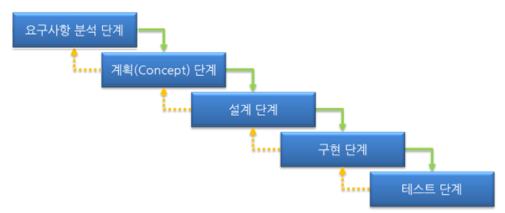

도구
-Asana
아사나는 대시보드 형태로 팀원들이 실시간으로 업무 목록을 공유할 수 있는 커뮤니케이션 툴이다. 할 일을 정하고 중간 목표치와 마감일을 정하는 등 프로젝트의 흐름을 관리하는 데에 유용하다. 깔끔하고 직관적인 UI로 한눈에 현황을 파악하기가 쉽다는 것이 특징이다. 프로젝트의 내용 별로 그룹 짓기가 가능하며 태그로 정렬하는 것도 가능하다.
-instagant: 아사나에 등록된 테스크를 바탕으로 간트 차트를 만들어주는 도구이다.

-Google Drive
Google 드라이브는 Google사이트에서 계정을 만들면 이용할 수 있는 온라인 대용량 저장소이다. 컴퓨터와 자동으로 파일 동기화가 가능하다. 파일의 수정상황 또한 확인 가능하다.

-GITHUB : 분산 버전 관리 시스템Distributed Version Control System)
GitHub은 git을 사용하는 버전 제어를 위한 웹 기반 호스팅 서비스이다. Git의 모든 분산 버전 제어 및 SCM 소스 코드 관리 기능을 제공하고 자체 기능을 추가한다. 버그 관리, 기능 요청, 작업 관리 및 모든 프로젝트의 위키 와 같은 액세스 제어 및 여러 공동 작업 기능을 제공한다.

-Jenkins
젠킨스(Jenkins)는 소프트웨어 개발 시 지속적 통합(continuous integration) 서비스를 제공하는 툴이다. 다수의 개발자들이 하나의 프로그램을 개발할 때 버전 충돌을 방지하기 위해 각자 작업한 내용을 공유 영역에 있는 저장소에 빈번히 업로드함으로써 지속적 통합이 가능하도록 해 준다.

-Android Studio
구글이 안드로이드 앱 개발을 위해 JetBrains 사의 IntelliJ IDEA를 기반으로 만든 통합 개발 환경이며 코드 편집기, 코드 분석 도구, 에뮬레이터 등, 앱을 빌드하는 데 필요한 것들을 갖추고 있다. Android Studio를 사용하여 어플리케이션을 개발한다.

규모 산정

WBS(Work Breakdown Structure)
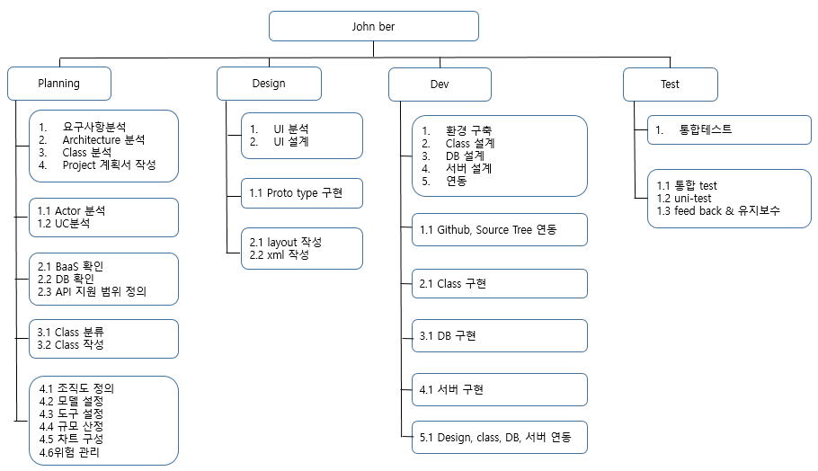

일정
  - 프로젝트 일정
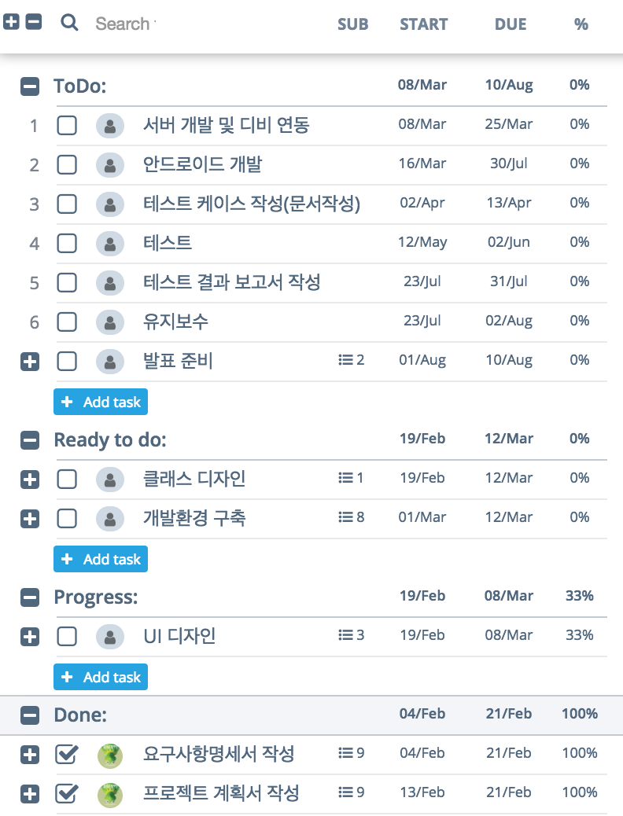
  - 간트 차트
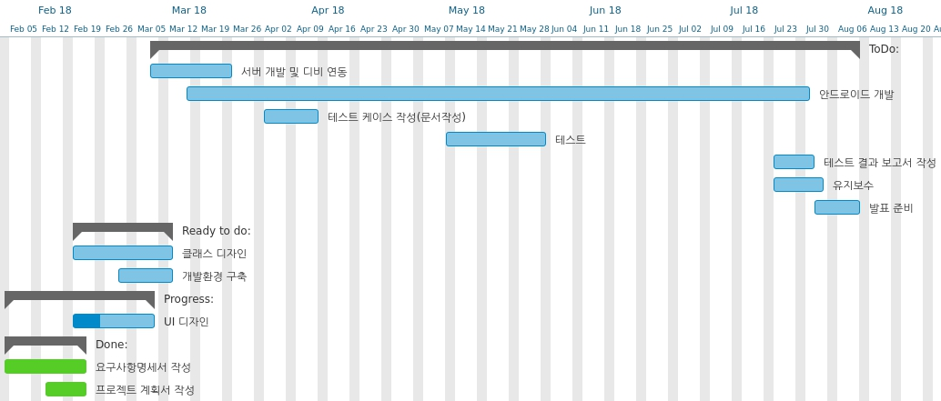

  - 퍼트 차트
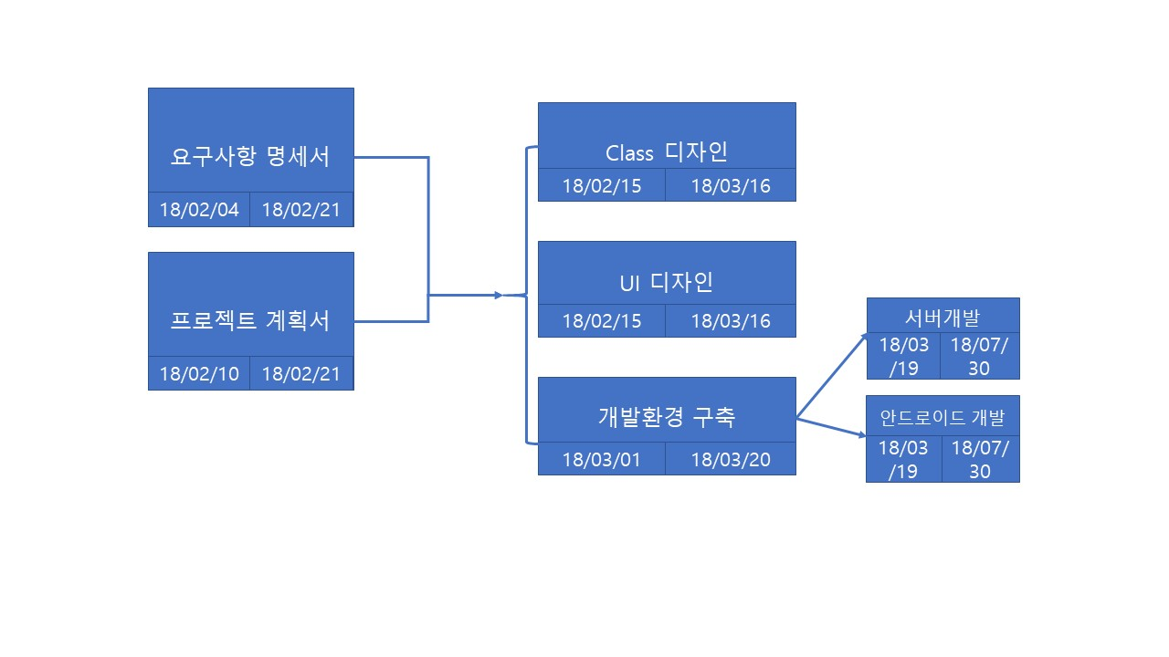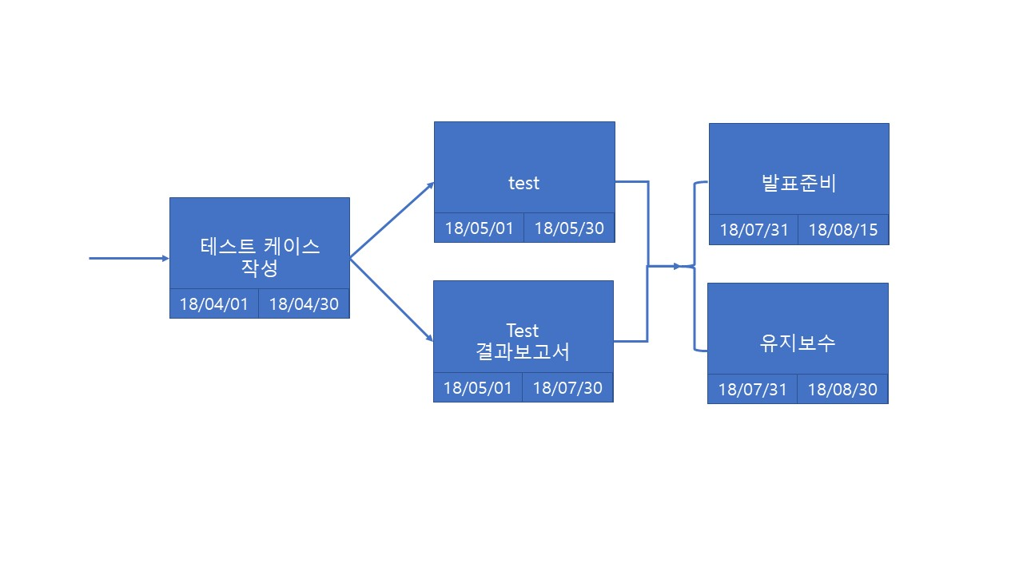

산출물 관리
  - GitHub를 통한 산출물 관리
- 프로젝트의 코드 산출물을 GitHub상의 프로젝트 repository에 저장하여 관리한다.
- 원격 서버 주소를 사용한다.
  - Google Drive를 통한 문서 관리
- 팀원들 사이에 공유된 doc 파일 아래에 요구사항 명세서, 프로젝트 계획서, 설계서, 테스트 보고서 등 폴더를 만들어 그 안에 각각 저장한다.
  - Asana를 활용한 산출물 관리
- 문서 작성에 필요한 이미지, 텍스트, 기타 파일은 해당 Asana task 목록에 댓글로 공유하거나 team conversation에 올린다.

  - 파일명
- 문서 이름_YYYYMMDD_작성자이름.doc
- 클래스명.java

  - Commit메세지
- 자유롭게 commit message를 작성하되, 이슈내용을 명확하게 적도록 한다.

  - 버전 관리
- 변경사항이 생기는 경우 위에 명시한 규칙에 따라 commit message를 작성하고,
- commit 하여 버전을 관리한다.
- V0.0.0 (첫 버전)
- V1.0.0 (초안 작성 후 첫 완성버전)
- V요구사항변경. 추가_및_삭제.

위험 관리 계획
위험 요소 | 가능성 | 영향도 | 대처 방안
요구사항 변경 | 하 | 중 | -요구사항 변경을 정확히 파악 한다.  -변경된 요구사항에 따라 다시 계획를 짠다.  -변경된 계획에 따라 프로젝트를 조정한다.
개발 능력 부족 | 중 | 중 | -관련 서적 참고 및 검색을 통해 부족한 능력을 보완한다.
기간 부족 | 중 | 중 | -미리 얼마나 기한을 두고 프로젝트를 구현할지 단계별로 구체적인 기간을 예상한다.  -예상한 기간을 기록하고 그 기간에 맞추어 완성할 수 있도록 노력한다.
산출물 분실 | 하 | 중 | -분실되지 않도록 그때 그때 임시 저장하고 파일 내에 저장될 수 있도록 한다.  -실수로 삭제하지 않도록 주의한다.

